Государственное бюджетное учреждение дополнительного образования
«Дворец детского (юношеского) творчества
Московского района Санкт-Петербурга»

Статья: методы преподавания
особенностей акварельных приемов на занятиях изобразительным искусством по ДООП «Изобразительное искусство»

Разработчики:
Лаптева Асия Тагировна –
педагог дополнительного образования
отдела ИЗО и ДПИ.
Ганиева Тамара Александровна –
преподаватель МОБУДО
Пашская ДШИ

Санкт-Петербург
2021

ВВЕДЕНИЕ
Знакомство с акварельными красками происходит у детей в самом раннем возрасте, можно сказать с тех пор, как ребенок обучается способности держать предметы в руках. Именно тогда, многие родители знакомят детей с рисованием. С возможностью создавать чудо на бумаге своими руками. С тех самых времен, дети каждый год познают кажущиеся простоту и легкость рисования акварелью и сталкиваются с её капризными свойствами: текучестью, расплывчатостью, изменением тона при высыхании, сложностью в исправлении ошибок. Наша задача - не дать разочароваться детям в этой интереснейшей технике изображения и, конечно, своевременно помочь в преодолении всех сложностей, встающих на пути.
Акварель - одна из сложнейших живописных техник. Основное качество акварели - прозрачность и воздушность изображения. Акварельная живопись требует мастерства владения кистью, мастерства видения тона и цвета, знания законов смешивания цветов и нанесения красочного слоя на бумагу. Акварель сочетает в себе свойства живописи и графики. От живописи она взяла богатство цвета и его широкие художественные возможности для моделирования форм. А от графики — тонкослойное наложение краски (без рельефности) и использование бумаги не просто как материала, но и как изобразительного элемента: фон становится пространством, «воздухом». Акварельные работы более объёмны, чем графические, но более воздушны, чем живописные картины.
Существует множество приемов работы с акварельными красками:
- работа по сухой бумаге («по-сухому»);
- техника "A la Prima" (Ала прима);
- техника «по-сырому»;
- многослойная живопись, лессировка;
- использование акварельных карандашей;
- туши;
- работа сухой кистью;
- заливка;
- смывание, отмывка;
- использование мастихина;
- применение смешанной техники

Наши учащиеся знакомятся с разными приемами работы с акварельными красками. По возможности, на занятиях детям раскрываются все приёмы и секреты этого удивительного, сложного и непредсказуемого искусства. В этой статье мы рассмотрим приём работы в акварельной технике: «продавливание».

ОСНОВНАЯ ЧАСТЬ
Создание акварельного изображения с помощью приема: «продавливание»
Ход работы:
- Подготовка
Для начала, мы придумываем эскиз будущей картины. Это может быть декоративные животные, птицы, цветы, пейзажи и т. п. Продумываем цветовую гамму, пользуясь цветовым кругом Иттена. Пользуемся знанием об основных цветовых гармониях. Прикидываем, какие цвета будут доминировать, а какие - дополнять.
Учащимся предлагается взять акварельные листы форматом А4 (или А3, если позволяет время, акварельные краски, кисти разного размера, кисть с острым деревянным кончиком, губку морскую или обычную. Потом необходимо подготовить поверхность стола. Нужна гладкая поверхность. В идеале, нужно использовать пластик, оргстекло или подставку (толстую клеенку) под лепку.

- Практическая работа.
Учащиеся смачивают тыльную поверхность бумаги и прикладывают к поверхности пластика. Смачиваем лицевую сторону листа и одновременно разглаживаем пузыри воздуха под бумагой. Ждем, когда бумага "подвянет", перестанет быть блестящей от воды, станет бархатистой, матовой.
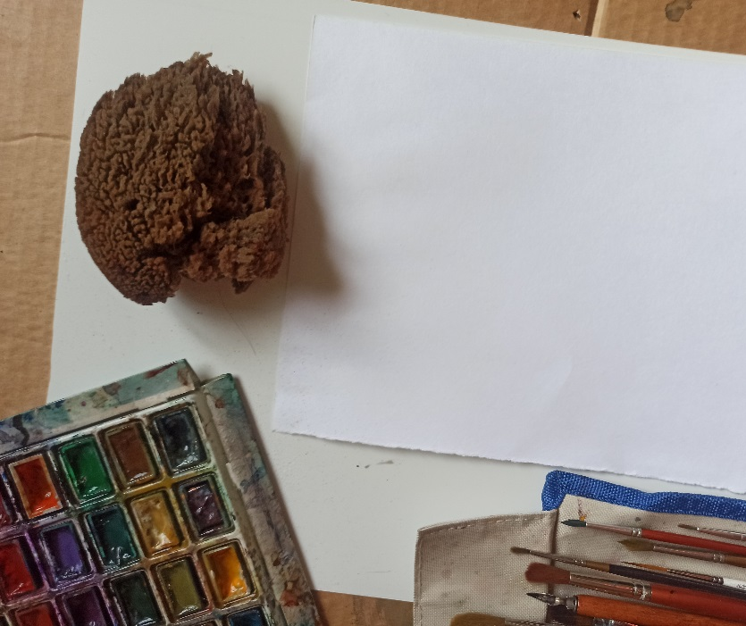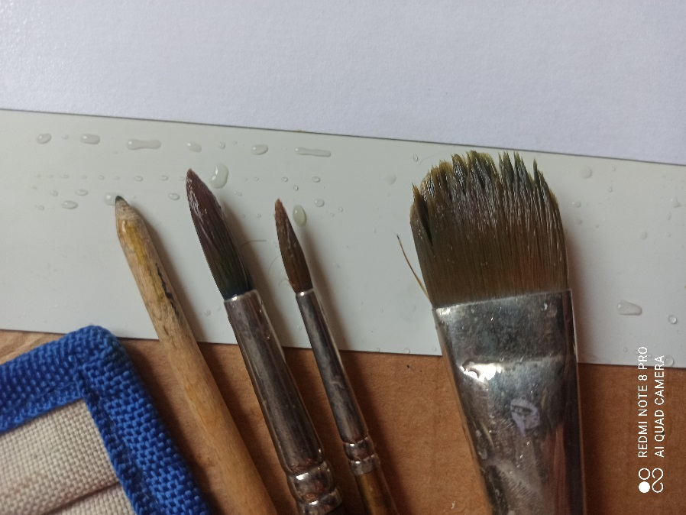
После этого большой кистью наносятся основные цветовые пятна. По мере высыхания, среднего размера кистью усложняем изображение, добавляем детали, обогащаем оттенками.

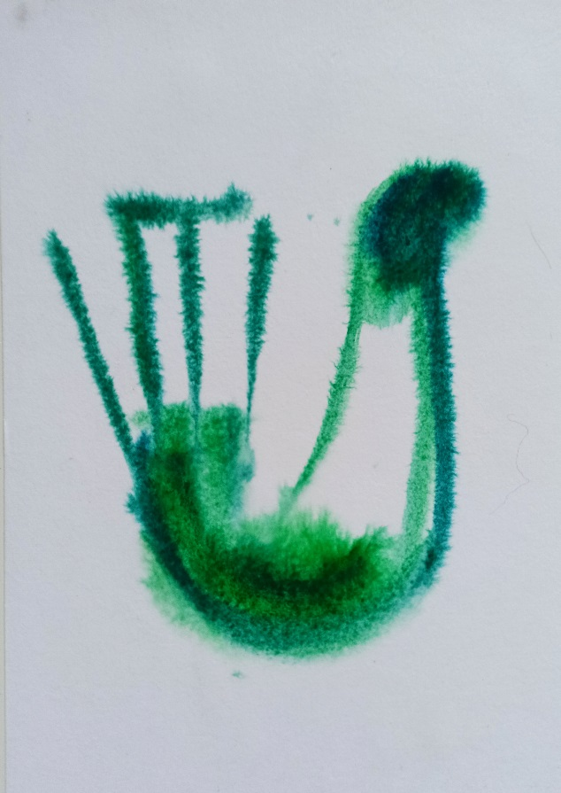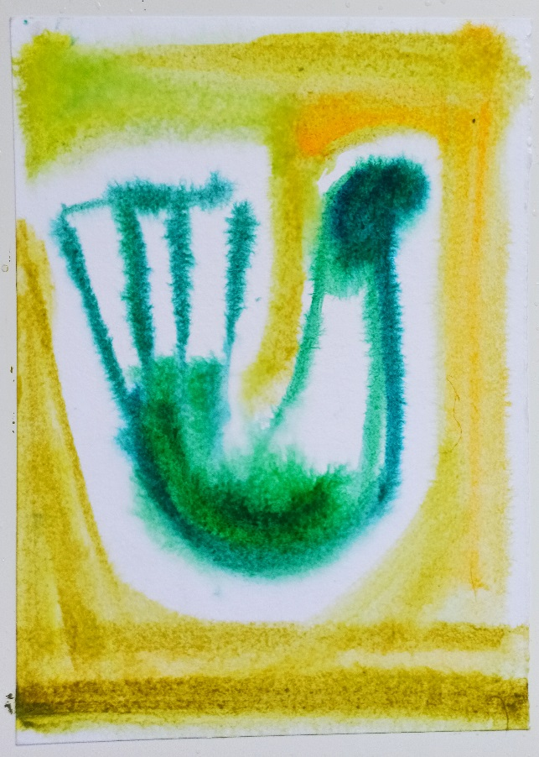
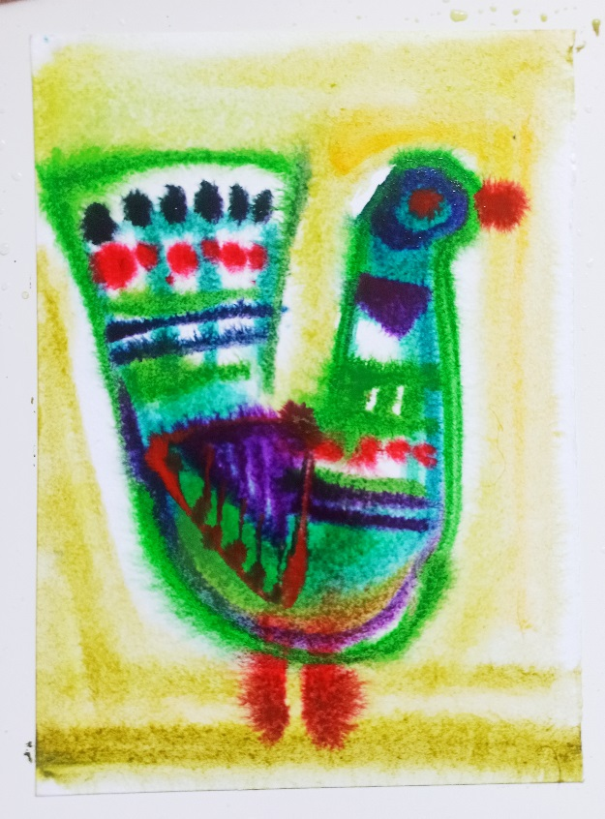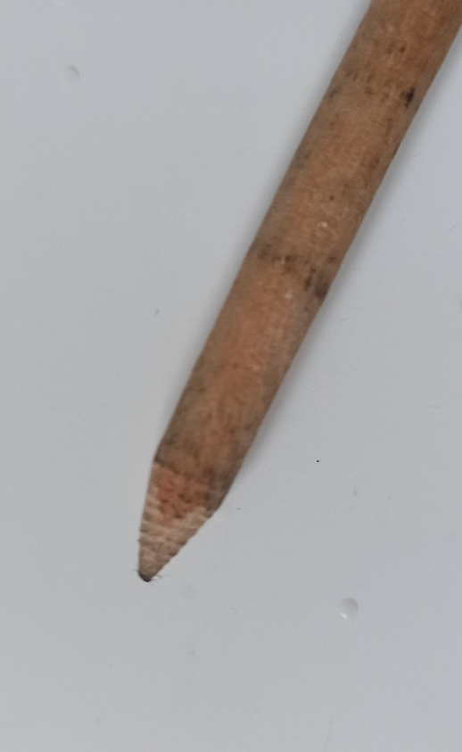
Пока бумага ещё влажная, мелкие детали, узоры, рисуем с помощью продавливания кончиком кисточки. Остаются темные следы.

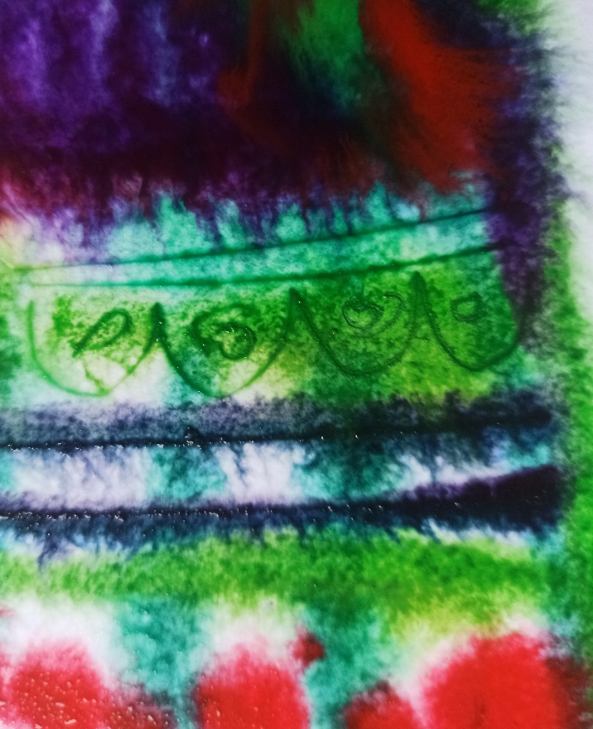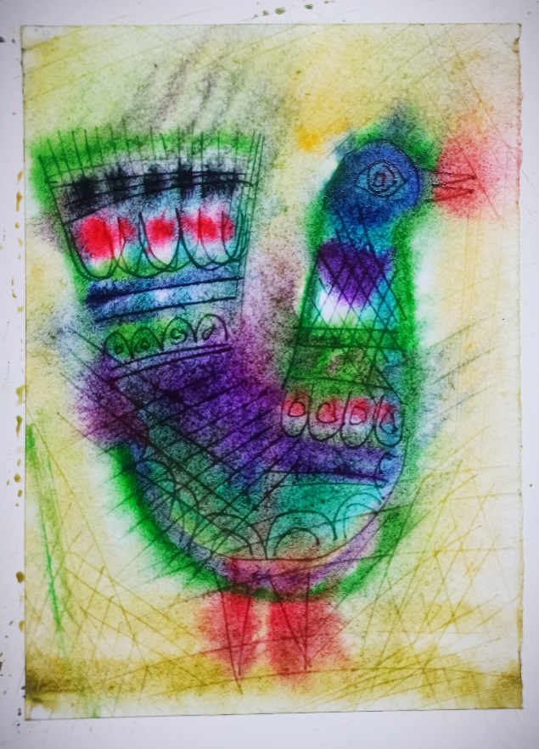
Устраиваем небольшой перерыв, подсушиваем работу. Для большей декоративности, продавливаем линии фона в свободном направлении, пересекающие друг друга. Либо прямые, либо дугообразные.
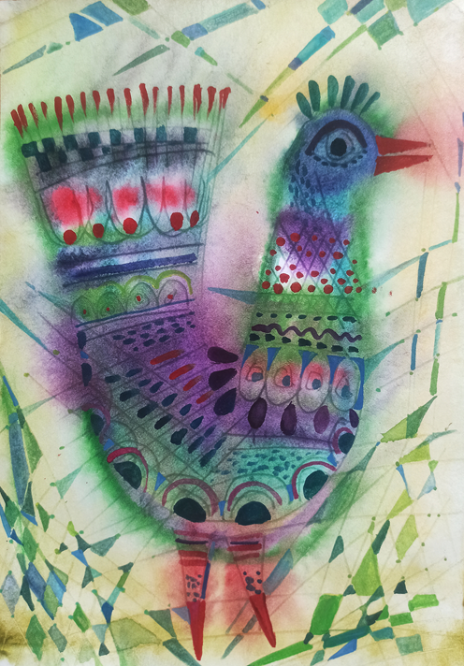
Когда работа окончательно подсохла, можно в местах перекрёстков этих линий добавить цветовые пятнышки, по принципу шахматной доски. И прорисовать мелкие детали.
- Подведение итогов.
Педагог с обучающимися просматривает работы. Проводит анализ выполненной работы. Вместе с детьми обнаруживает удачные моменты и находки в работах.

ЗАКЛЮЧЕНИЕ
В студиях изобразительного искусства, в школах, в детских садах уделяется много времени рисованию акварелью. Акварельные краски более мобильны, по сравнению с другими красками, их удобно брать на пленэры. Акварель – одна из самых поэтичных техник живописи, которая привлекает творческих натур своей воздушностью, прозрачностью и мягкостью цветовых переходов и, одновременно с этим, сочностью, яркостью и живостью, если научиться контролировать насыщенность краски, нанесение слоёв и смешивание без грязи. При наличии упорства и трудолюбия, можно овладеть этой сложной, но волшебной, иногда непредсказуемой, техникой. Полюбите акварель! И она откроет для Вас целый удивительный мир красоты и радости!

СПИСОК ИСПОЛЬЗОВАННЫХ ЭЛЕКТРОННЫХ РЕСУРСОВ:
- Сайт Ирины Соколовой: https://www.sokolova-irina-art.com/o-tehnike-akvareli
- Сайт Государственного художественного музея г. Ханты-Мансийск, https://ghm-hmao.ru/news/vystavka-akvarelnaya-syuita
- Сайт "EVG-Crystal" https://evg-crystal.ru/kartiny/kartina-akvarelnymi-karandashami.html

